**ACADEMIA DE STUDII ECONOMICE DIN BUCUREŞTI**

**FACULTATEA DE CIBERNETICĂ, STATISTICĂ ȘI INFORMATICĂ ECONOMICĂ**



**PROIECT**

**SERII DE TIMP**

**„Analiza Dinamică a Seriilor de Timp: Studiu asupra Cursului USD/EUR și Indicelui S&P 500”**

Aaniței Vlad Ștefan

Chelaru Cristian-Antonio

Grupa 1099, seria F

Prof.univ.dr. BOBOC Cristina- Rodica

În cadrul acestui proiect, ne propunem să analizăm două serii de date esențiale: prețul de închidere lunar al indicelui S&P 500 și cursul de schimb valutar lunar USD/EUR pentru perioada 2010-2022. Am ales să studiem cursul USD/EUR, deoarece fluctuațiile acestuia pot avea un impact semnificativ asupra indicelui S&P 500, care include companii multinaționale ce realizează o parte considerabilă a veniturilor lor în Europa.

Analiza acestor serii de timp ne va permite să explorăm modul în care schimbările valutare influențează piața de capital și să evaluăm cum aceste fluctuații afectează investițiile și deciziile economice la nivel global.

**Literatură de specialitate:**

Bursa de valori reprezintă o piață organizată unde se tranzacționează acțiuni, obligațiuni și alte instrumente financiare. Aceasta este un indicator esențial al stării economice a unei țări, reflectând atât sănătatea financiară a companiilor listate, cât și sentimentul investitorilor. Tranzacțiile se realizează atât pe piețele primare, unde companiile își vând pentru prima dată acțiunile publicului, cât și pe piețele secundare, unde investitorii tranzacționează între ei.

**Ce este Indexul S&P 500?**

Indexul Standard & Poor’s 500, cunoscut mai frecvent ca S&P 500, este unul dintre cei mai importanți indicatori ai performanței pieței de acțiuni din Statele Unite. Acesta măsoară performanța a 500 dintre cele mai mari companii listate pe bursele americane și este considerat cel mai reprezentativ indice pentru economia SUA, datorită diversității sectoriale a companiilor incluse. Indexul este calculat pe baza capitalizării de piață a fiecărei companii, oferind o imagine de ansamblu asupra stării economice a corporațiilor americane.

**Lista a 10 companii din Indexul S&P 500**

1. **Apple Inc.** - Un lider global în tehnologie și inovație.
2. **Microsoft Corporation** – Lider în software-ul pentru computere și cloud.
3. **Amazon.com Inc.** - Dominant în e-commerce și servicii cloud.
4. **Facebook, Inc.** (Meta Platforms, Inc.) - Principalul nume în social media.
5. **Alphabet Inc.** - Compania mamă a Google, lider în internet și tehnologii adiacente.
6. **Berkshire Hathaway Inc.** - Conglomerat diversificat cu interese în multe industrii.
7. **Johnson & Johnson** - Un gigant în domeniul sănătății.
8. **Visa Inc.** - Esențial în tehnologia plăților electronice.
9. **Procter & Gamble Co.** - Un nume important în bunuri de larg consum.
10. **JPMorgan Chase & Co.** - Una dintre cele mai mari bănci din SUA.

**Cum se stabilește cursul oficial Dolar/Euro**

Cursul de schimb USD/EUR este determinat pe piața valutară, fiind influențat de o serie de factori, inclusiv de politica monetară a băncilor centrale (Federal Reserve și Banca Centrală Europeană), de diferitele indicatori economici (cum ar fi inflația și creșterea economică), precum și de fluxurile de capital și comerț internațional. Cursul reflectă valoarea relativă a celor două monede și fluctuează constant pe parcursul zilei de tranzacționare.

**Impactul cursului USD/EUR asupra economiei**

Cursul de schimb USD/EUR are un impact semnificativ asupra economiei globale, influențând costurile de import-export, investițiile internaționale și chiar politica monetară. De exemplu, un euro puternic față de dolar poate face produsele europene mai scumpe pentru cumpărătorii americani, afectând exporturile europene.

**Datele**

Au fost preluate din Google Finance cu ajutorul functiei GOOGLEFINANCE.

**S&P 500**

*Figura 1. Grafic preț de închidere A graph with numbers and lines

Description automatically generatedS&P 500*

Analizând graficul liniar, observăm că seria de timp manifestă o tendință ascendentă, ceea ce sugerează că avem de-a face cu o serie nestaționară.

*Figura 2. Corelograma S&P 500*

Analizând corelograma, observăm că funcția de autocorelație începe de la o valoare înaltă (0.983). Scăderea lentă a acestei valori ne indică faptul că avem de-a face cu o serie de timp este nestationară.

*Figura 3. Testarea Staționarității*

Rezultatele testului Augmented Dickey-Fuller (ADF) indică faptul că seria de timp a prețului de închidere al S&P 500 este nestationară.Valoare-p de 0.9976 este extrem de mare, ceea ce confirmă că nu există suficiente dovezi statistice pentru a respinge ipoteza nulă de prezență a unei rădăcini unitare în serie.

Pentru a staționariza seria, vom calcula diferența de ordinul 1 și vom testa dacă noua serie obținută este staționară.

*Figura 4. Testarea staționarității seriei diferențiate o dată*

După aplicarea primei diferențieri, observăm că seria a ajuns la staționaritate, având o probabilitate sub pragul de 0.05, ceea ce indică un proces I(1).

Pentru a determina ordinele adecvate p și q ale modelului ARMA, vom construi și analiza corelograma seriei recent diferențiate.

*Figura 5. Corelograma seriei diferențiate*

Constatăm că funcția de autocorelație este semnificativ diferită de 0 pentru lagurile 2, 5 și 9, iar funcția parțială de autocorelație pentru lagurile 2 și 5.

Figura 6. MA(2) Figura 7.

*Figura 8. MA(5) Figura 9.*

*Figura 10. MA(9) Figura 11.* Corelogramă reziduuri *MA(9)*

*Figura 12. AR(2) Figura 13.* Corelogramă reziduuri *AR(2)*

*Figura 14. AR(5)* *Figura 15.* Corelogramă reziduuri *AR(5)*

*Figura 15. ARMA(2,2) Figura 16.* Corelogramă reziduuri *ARMA(2,2)*

*Figura 17. ARMA(2,5) Figura 18.* Corelogramă reziduuri *ARMA(2,5)*

*Figura 19. ARMA(2,9) Figura 20.

*Figura 21. ARMA(5,2) Figura 22.

|  |  |  |  |  |  |  |  |  |  |
| --- | --- | --- | --- | --- | --- | --- | --- | --- | --- |
|  | **MA(2)** | **AR(2)** | **ARMA(2, 2)** | **ARMA(2, 5)** | **ARMA (2, 9)** | **ARMA(5, 2)** | **AR(5)** | **MA(5)** | **MA(9)** |
| AIC | 12,166 | 12,168 | 12,172 | 12,146 | 12,128 | 12,143 | 12,166 | 12,168 | 12,134 |
| BIC | 12,204 | 12,206 | 12,223 | 12,197 | 12,179 | 12,194 | 12,204 | 12,206 | 12,173 |
| Log likelihood | -1.742,924 | -1.743,159 | -1.742,746 | -1.739,055 | -1.736,407 | -1.738,597 | -1.742,916 | -1.743,154 | -1.738,353 |
| R-Squared | 0,0180 | 0,0164 | 0,0192 | 0,0447 | 0,0632 | 0,0478 | 0,0183 | 0,0166 | 0,0504 |
| AR(2) semnificativ? |  | DA | NU | DA | DA |  |  |  |  |
| AR(5) semnificativ? |  |  |  |  |  | DA | DA |  |  |
| MA(2) semnificativ? | DA |  | NU |  |  | DA |  |  |  |
| MA(5) semnificativ? |  |  |  | DA |  |  |  | DA |  |
| MA(9) semnificativ? |  |  |  |  | DA |  |  |  | DA |
| C este semnificativ? | DA | DA | DA | NU | DA | NU | NU | NU | DA |
| Reziduurile sunt White Noise? | NU | NU | NU | NU |  |  |  |  |  |

Dintre toate modelele evaluate, modelul ARMA(2, 9) se distinge ca fiind cel mai performant. Acesta prezintă cele mai scăzute scoruri pentru Criteriul Akaike și Criteriul Schwartz, împreună cu cea mai mare valoare a logaritmului verosimilității (Log Likelihood) și un coeficient de determinare (R-Squared) ridicat, indicând o ajustare excelentă a modelului la date. Toți coeficienții modelului sunt statistic semnificativi, ceea ce sugerează robustețea acestuia.

Cu toate acestea, trebuie menționat că reziduurile modelului nu se comportă ca zgomot alb, semnalând că modelul, deși superior comparativ cu alte variante testate, nu este complet optim.

În consecință, analiza va continua cu recunoașterea că modelul, deși avansat, nu este perfect.

**Previziunea**

Estimatorii parametrilor:

𝜇̂= 11,3581; 𝜃̂1=- -0,1204; 𝜃̂2= -0,2338

Modelul de regresie estimat este:

(SPt)̂=𝜇̂ + 𝜃̂1𝜀𝑡−1 + 𝜃̂2𝜀𝑡−2, t = 2000(M01)-2023(M12)

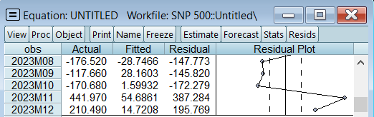

0.233)*387,284=-102.371

Rata de scădere a prețului de închidere în 2024M01 a fost de -10237,1% în raport cu 2023M12.

Valoarea previzionată pentru prețul de închidere al S&P500 în ianuarie 2024:

$

Figura 23. Seria previzionată

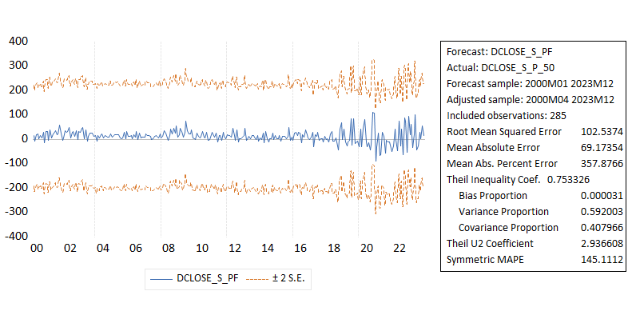

**Cursul de schimb USD/EUR**

*Figura 24. Graficul seriei cursului USD/EUR*

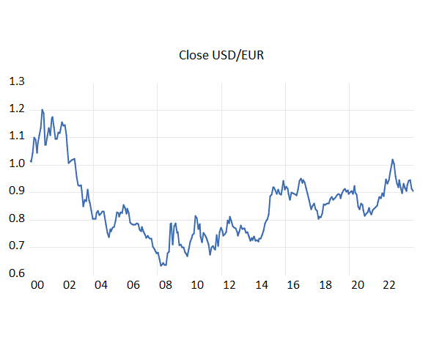

Graficul prezintă variații în amplitudine și nivel mediu pe diferite perioade, ceea ce poate sugera o serie nestationară.

*Figura 25. Corelograma level USD/EUR*

Analizând corelograma, observăm că funcția de autocorelație pentru seria de timp a cursului de schimb USD/EUR începe cu o valoare inițială foarte înaltă (0.977) la întârzierea 1 și prezintă o descreștere graduală la întârzierile ulterioare. Această caracteristică este similară cu cea observată în seria anterioară analizată.

Astfel, putem deduce că seria cursului de schimb USD/EUR nu este staționară, indicând prezența unui trend în datele examinate.

*Figura 26. Testare stationaritate serie*

Și cu ajutorul testului Dickey-Fuller putem afirma că seria nu este staționară, întrucât nu se respinge ipoteza nulă, conform căreia seria are o rădăcină unitate.

Pentru a staționariza seria, vom calcula diferența de ordinul 1 și vom testa dacă noua serie obținută este staționară.

*Figura 27. Testare stationaritate seriei diferentiate*

Observăm că după prima diferențiere seria a devenit staționară (prob.<0.05), deci am obținut un I(1).

În continuare, pentru a identifica ARMA(p, q), vom construi corelograma pentru noua serie diferențiată.

*Figura 28. Corelogramă serie diferențiată*

Autocorelațiile scăzute și nesemnificative sugerează că seria de timp poate să nu fie un mers aleatoriu clasic, deoarece nu există o autocorelație semnificativă la întârzierea 1, care este tipică pentru un mers aleatoriu. Totuși, absența autocorelației poate sugera că seria este apropiată de a fi un zgomot alb.

Obținem însă un MA(2) semnificativ:

*Figura 29. MA(2)*

**Previziunea**

Modelul de regresie estimat este:

(USD/EURt)̂ = 𝜃̂1𝜀𝑡−1, t = 2000(M01)-2023(M12)

USD/EUR2024M01)̂ = 𝜃̂1𝜀2023M12

USD/EUR2024M01)̂ = -0.1066*(-0,0079)= 0,00084

Rata de creștere a cursului USD/EUR în 2024M01 a fost de 0,08% în raport cu 2023M12.

USD/EUR2024M01= USD/EUR2023M12 + 0,00084=0,90544

*Figura 30.Seria Previzionată*

**Cointegrare**

*Figura 32. Testarea relației de cointegrare*

În baza rezultatelor testelor Trace și Maximum Eigenvalue, nu există dovezi suficiente pentru a confirma prezența cointegrării între seriile S&P 500 și cursul USD/EUR la nivelurile de semnificație standard.

Aceastea sugerează că, în timp ce seriile individuale pot fi nestationare, combinația lor nu formează o relație staționară pe termen lung la un nivel de încredere de 95%. Nu se exclude posibilitatea unei cointegrări slabe, având în vedere că valorile p sunt destul de apropiate de pragul convențional de 0.05.

**Concluzii**

1. **Nestaționaritatea Seriilor de Timp**:

Seriile de timp au demonstrat un comportament nestationar pe durata perioadei analizate. Aceastea au inclus trenduri și variații care sugerează o necesitate de a aplica metode de diferențiere pentru a atinge staționaritatea.

1. **Eficacitatea Modelului ARMA PENTRU S&P**:
   * Modelul ARMA(2, 9) a fost identificat ca fiind cel mai eficient în modelarea seriei de timp, bazat pe criteriile de selecție Akaike și Schwartz, și datorită unei valori ridicate a log likelihood și a coeficientului de determinare R-squared. Totuși, reziduurile modelului nu s-au comportat ca zgomot alb, indicând că anumite dinamici ale datelor nu au fost capturate complet.
2. **Lipsa Cointegrării**:
   * Testele de cointegrare, atât Trace cât și Maximum Eigenvalue, au indicat absența unei relații de cointegrare între cursul USD/EUR și indicele S&P 500. Aceasta sugerează că nu există o relație pe termen lung stabilă între aceste două serii de timp pe parcursul perioadei analizate.

Proiectul a demonstrat complexitatea modelării seriilor de timp economice, precum și importanța alegerii și ajustării corecte a modelelor econometrice pentru a înțelege și prezice comportamentele financiare.

**Bibliografie**

* Investopedia. "What is the Stock Market?"
* Investopedia. "How The S&P 500 Tells You About America's Health"
* Yahoo Finance. "S&P 500 Companies"
* European Central Bank. "Euro foreign exchange reference rates"